Підтримайте систему безоплатної правової допомоги в Україні ! Деталі - на www.protect-legalaid.info

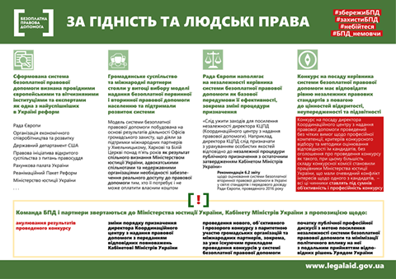

Координаційний центр з надання правової допомоги

